Методические рекомендации по разработке планов эвакуации, инструкций, определяющих действия персонала по обеспечению безопасной и быстрой эвакуации людей из образовательных учреждений в
случае пожара.
1.Настоящие методические рекомендации разработаны на основании
требований Правил пожарной безопасности в Российской Федерации (ППБ 01 -
03) и предназначены для использования руководителями образовательных
учреждений в целях организации подготовки учительского и
обслуживающего персонала образовательного учреждения к предпринятию
правильных действий в случае возникновения пожара.
2.Руководители, учителя, воспитатели, преподаватели, обслуживающий персонал и другие работники образовательных учреждений (далее - работники образовательных учреждений), а также учащиеся и воспитанники обязаны знать и строго выполнять правила пожарной безопасности, а в случае возникновения пожара принимать все зависящие от них меры к эвакуации людей и тушению пожара.
3. Ответственность за обеспечение пожарной безопасности образовательных учреждений несут их руководители - директора, заведующие, которые обязаны обеспечить разработку и утвердить план эвакуации и порядок оповещения людей, устанавливающие обязанности и действия работников образовательного учреждения на случай возникновения пожара.
Требования к разработке планов эвакуации людей при пожаре.
Планы эвакуации в обязательном порядке разрабатываются для образовательных учреждений при единовременном нахождении в них, либо на этаже более 10 человек. План эвакуации разрабатывается на каждый этаж здания на белом ватмане форматом не менее A3 с нанесенем схемы внутренней планировки служебных помещений с указанием отдельным установленным цветом направления эвакуации людей из каждого помещения к эвакуационным выходам, а также места расположения первичных средств пожаротушения, пожарных кранов внутренней сети противопожарного водопровода, установки телефонов. Текстовая часть плана должна быть легко читаема. Планы эвакуации утверждаются в вверхнем правом углу руководителем объекта с указанием должности фамилии имя отчества, даты утверждения и в обязательном порядке согласовываются с начальником пожарной части в

районе выезда которой находится объект , после этого вывешиваются на видных местах внутри здания на стенах на высоте 1,8м (у основных эвакуационных и поэтажных выходов, вестебюле, фойе, холле), так чтобы план эвакуации быть хорошо виден, его восприятию не должен мешать цвет окружающего фона, посторонние предметы или яркостный контраст при искусственном или естественном освещении , (примерный план эвакуации и требования к его оформлению приведены в приложении №1).
Требования к разработке инструкций , определяющих действия обслуживающего персонала по обеспечению безопасной эвакуации людей.
На объектах с массовым пребыванием людей (50 и более человек) в дополнение к плану эвакуации людей при пожаре должна быть разработана инструкция, определяющая действия персонала по обеспечению безопасной и быстрой эвакуации людей, по которой не реже одного раза в полугодие дожны проводится практические тренировки всех задействованных для эвакуации работников (примерная инструкция приведена в приложении №2).
Для образовательных учреждений с ночным пребыванием людей в инструкции должны предусматриваться два варианта действий в дневное и в ночное время (примерная инструкция приведена в приложении №3), указанные инструкции оформляются на ватмане форматом не менее A3, в легко читаемом текстовом исполнении, утверждаются в вверхнем правом углу руководителем объекта с указанием должности фамилии имя отчества, даты утверждения и вывешиваются с правой стороны от места расположения плана эвакуации.
Руководители образовательных объектов с ночным пребыванием людей ежедневно в установленное Государственной противопожарной службой время сообщают в пожарную часть , в районе выезда которой находится объект , информацию о количестве людей , находящихся на каждом объекте. Кроме этого на объектах указанной категории должно быть организованно круглосуточное дежурство обслуживающего персонала. Дежурный должен постоянно иметь при себе комплект ключей от всех замков на дверях эвакуационных выходов. Другой комплект ключей хранится в помещении дежурного. Каждый ключ в обоих комплектах должен иметь надпись о его принадлежности к соотсветсвующему замку. Ночные дежурные (для объектов без круглосуточного пребывания людей - работники охранных предприятий выполняющих функции охраны помещений, зданий в нерабочее время (либо сторож) должны находится в помещениях, в которых установлен телефон , и иметь ручные электрические фонари (на случай отключения энергоснабжения здания). Указанные лица должны знать внутреннюю планировку зданий, количество и места расположения эвакуационных выходов, а также места установки первичных средств пожаротушения (огнетушителей), пожарных кранов, совершать с периодичностью в один час обход вверенных под охрану помещений объекта, действовать в случае возникновения пожара согласно

инструкции, которая вывешивается в помещении дежурного персона (примерная инструкция приведена в приложении № 4).
В целях контроля за качеством несения службы ночными дежурными (сторожами) и противопожарным состоянием объекта, руководитель образовательного учреждения обязан завести «Журнал несения службы ночными дежурными, сотрудниками охраны (сторожами) и контроля за противопожарным состоянием образовательного учреждения», в котором должен быть отражен перечень имеющихся нарушений противопожарного характера на объекте и нарушения целостности охраняемого имущества, указаны часы обхода дежурными и результаты обхода помещений охраняемого объекта. Данный журнал заполняется дежурными, сотрудниками охраны (сторожами), хранится в помещении для дежурного персонала, и каждой утро для оценки качества несения службы ночными дежурными (сторожами) предоставляется руководителю образовательного учреждения для устранения выявленных недостатков (форма журнала приведена в приложении №5).
Отдел Государственного пожарного надзора УГПС МЧС России Новосибирской области.

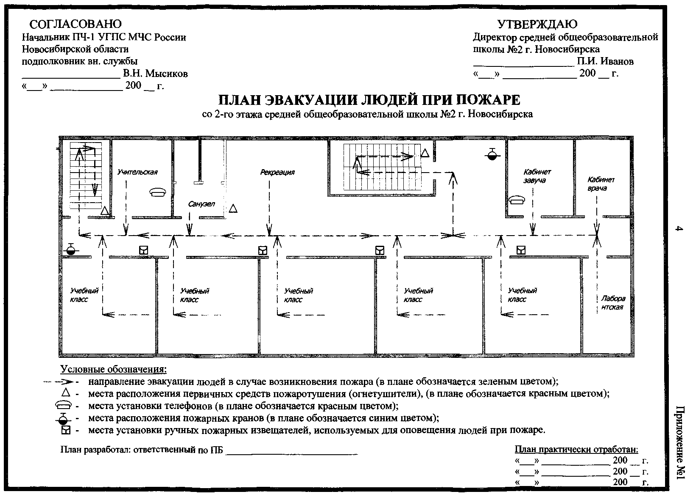

Приложение № 2
УТВЕРЖДАЮ
Директор МОУ школы №2
г. Новосибирска
Иванов П.И.
» 2003г.
Инструкция (типовая)
определяющая действия обслуживающего персонала школы № по обеспечению безопасной эвакуации
людей, (к плану эвакуации)
№ п/п | Наименование действий | Порядок и последовательность действий | Ф.И.О., должность исполнителя
1. | Сообщение о пожаре | При обнаружении пожара необходимо немедленно вызвать пожарную помощь по тел. 01 | Сотрудник, первый обнаруживший пожар
2. | Извещение о пожаре | Дать условный сигнал, извещающий о пожаре (серия длинных звонков). Открыть основные и запасные выходы. | Дежурный по школе, директор, завуч, завхоз, вахтер
3. | Эвакуация детей из здания | Вывести детей организовано через коридоры, лестничные клетки, выходы немедленно после получения сообщения о пожаре. | Преподаватели
4. | Сверка списочного состава с фактическим наличием эвакуированных детей | Построить детей на специально предусмотренном месте (стадион). Все эвакуированные пересчитываются и наличие их сверяется с поименными списками. При обнаружении отсутствующих следует немедленно об этом доложить руководителю тушения пожара. | Преподаватели
5. | Тушение возникшего пожара до прибытия пожарной помощи | Тушение пожара организуется немедленно с момента его обнаружения при помощи пожарных кранов, огнетушителей, а также подручных средств, в том числе водой. Эвакуируются материальные ценности. | Персонал, не занятый эвакуацией детей (поименно)
6. | Встретить прибывшие пожарные подразделения | Встретить прибывшие пожарные машины, доложить руководителю тушения пожара об обстановке в здании, что и где горит, есть ли опасность людям, о нахождении водоисточников на территории, вручить поэтажные планы эвакуации. | Директор, завхоз
Примечания:
1. Пути следования детей во время эвакуации не должны пересекаться.
2. В зимнее время следует предусмотреть организацию пункта размещения эвакуированных детей ( школах - интернатах и в ночное время).
3. Отработку плана эвакуации с действиями обслуживающего персонала при возникновении пожара осуществляют сразу же после его составления и затем периодически, не реже 2 раза в год. Занятия должны быть практическими по отработке каждых конкретных действий.
4. С планом эвакуации и распределением обязанностей должен быть ознакомлен весь обслуживающий персонал под роспись.

Приложение № 3

УТВЕРЖДАЮ

Директор МОУ школы №2

г. Новосибирска

Иванов П.И.

« » 2003г.

Инструкция (типовая)

определяющая действия обслуживающего персонала школы-интерната № с круглосуточным пребыванием

людей по обеспечению безопасной эвакуации людей.

(к плану эвакуации)

 | № | Наименование | Порядок и последовательность действий | Ответственный
 | п/п | действий |  | исполнитель
 | 1. | 2. | 3. | 4.
 | 1. | Сообщение о | В дневное и ночное время: | Сотрудник, первый
 |  | пожаре | - при обнаружении пожара необходимо | обнаруживший
 |  |  | немедленно вызвать пожарную помощь | пожар
 |  |  | потел. 01
 | 2. | Извещение о | В дневное время: | Сотрудник, первый
 |  | пожаре | оповестить обслуживающий персонал | обнаруживший
 |  |  | посредством подачи условного сигнала, | пожар.
 |  |  | извещения о пожаре (серия длинных | Дежурный по школе,
 |  |  | звонков). | директор, завуч,
 |  |  | открыть основные и запасные | завхоз, вахтер.
 |  |  | эвакуационные выходы.
 |  |  | В ночное время: | Сотрудник, первый
 |  |  | оповестить обслуживающий персонал | обнаруживший
 |  |  | посредством подачи условного сигнала, | пожар.
 |  |  | извещения о пожаре (серия длинных | Ночные дежурные.
 |  |  | звонков). Открыть основные и запасные
 |  |  | эвакуационные выходы,
 |  |  | включить систему речевого, звукового,
 |  |  | визуального оповещения и управления
 |  |  | людей при пожаре,
 |  |  | предпринять меры по обеспечению
 |  |  | обслуживающего персонала занятого в
 |  |  | организации эвакуации людей из здания
 |  |  | электрическими фонарями на случай
 |  |  | отключения электроэнергии и
 |  |  | средствами защиты органов дыхания.
 | 3. | Эвакуация | В дневное и ночное время:
 |  | детей из здания | вывести детей организовано через | Ночные дежурные.
 |  |  | коридоры, лестничные клетки, выходы
 |  |  | немедленно после получения сообщения | Преподаватели.
 |  |  | о пожаре.
 | 4. | Сверка | В дневное время и ночное время:
 |  | списочного | построить детей на специально | Ночные дежурные
 |  | состава с | предусмотренном месте (стадион). Все
 |  | фактическим | эвакуированные пересчитываются и
 |  | наличием | наличие их сверяется с поименными
 |  | эвакуированных | списками. При обнаружении
 |  | детей | отсутствующих следует немедленно об
 |  |  | этом доложить старшему | Преподаватели
 |  |  | должностному лицу либо руководителю
 |  |  | тушения пожара.

1. | 2. | 3. | 4.
5. | Тушение возникшего пожара до прибытия пожарной помощи | В дневное и ночное время:  тушение пожара организуется немедленно с момента его обнаружения при помощи пожарных кранов, огнетушителей, а также подручных средств, в том числе водой. Эвакуируются материальные ценности. | Персонал, не занятый эвакуацией детей (поименно)
6. | Встретить прибывшие пожарные подразделения | В дневное и ночное время:  встретить прибывшие пожарные машины, доложить руководителю тушения пожара об обстановке в здании, что и где горит, есть ли опасность людям, о нахождении водоисточников на территории, вручить поэтажные планы эвакуации. | Директор, ночной дежурный
Примечания:
1. Пути следования детей во время эвакуации не должны пересекаться.
2. В зимнее время следует предусмотреть организацию пункта размещения эвакуированных детей ( школах - интернатах и в ночное время).
3. Отработку плана эвакуации с действиями обслуживающего персонала при возникновении пожара осуществляют сразу же после его составления и затем периодически, не реже 2 раза в год. Занятия должны быть практическими по отработке каждых конкретных действий.
4. С планом эвакуации и распределением обязанностей должен быть ознакомлен весь обслуживающий персонал под роспись.

Приложение № 4
УТВЕРЖДАЮ
Директор средней общеобразовательной школы
г. Новосибирска Иванов Н.И.
«___» _______ 2003г.
Инструкция(типовая)
определяющая порядок действий ночного дежурного (для объектов без круглосуточного пребывания
людей -сотрудника охраны (сторожа)).
I. На должность дежурного (сторожа) назначаются лица не моложе 18 лет. Дежурный (сторож) подчиняется непосредственно директору объекта и его заместителю.
П,____При заступлении на дежурство сторож обязан;
1. Проверить все эвакуационные выходы, коридоры, тамбуры, лестничные клетки - они должны быть свободны и ничем не загромождены, убедиться в возможности быстрого и беспрепятственного открывания всех дверей.
2. Проверить наличие ключей с бирками от всех дверей и запасных выходов.
3. Убедиться, что все окна, форгочки закрыты и в здании нет посторонних людей.
4. Проверить наличие огнетушителей. Комплектность пожарных кранов.
5. Проверить исправность телефонной связи и наличие таблички с телефонами вызова экстренных служб и руководства объекта (магазина).
6. Проверить исправность автоматической системы обнаружения пожара.
7. Убедиться в исправности аппаратуры включения оборудования систем противопожарной защиты (автоматической пожарной сигнализации, системы оповещения людей о пожаре).
8. Произвести осмотр всех помещений, где пользовались нагревательными и другими приборами, не выключенные приборы обесточить.
9. Проверить наличие и исправность электрического фонарика.
III. Во время дежурства:
1. Каждый час обходить все помещения объекта, обращать внимание на состояние окон,
форточек, дверей, электроприборов, путей эвакуации.
1. Для освещения помещений использовать только эл. фонарик.
2. Не допускается спать, пользоваться открытым огнем, курить в не установленном месте, употреблять спиртные напитки, впускать посторонних лиц, отлучаться с территории объекта, пользоваться нагревательными приборами.
IV. При обнаружении пожара:
1. В первую очередь сообщить о случившемся в пожарную охрану по тел. 01, сообщить, что горит, чему угрожает, адрес и свою фамилию.
2. Оповестить обслуживающий персонал для организации быстрой и своевременной эвакуации людей из здания..
3. Открыть все дверные замки на основных и запасных эвакуационных выходах из здания (отключить эл. оборудование, приточно-вытяжную вентиляцию)
4. Приступить к тушению пожара от пожарного крана, огнетушителем, кашмой.
5. Вынести материальные ценности.
6. Встретить пожарных, проводить к месту пожара.
7. Сообщить о случившемся руководителю объекта. Примечание:
Пункт 7, раздела 11. настоящей инструкции предусматриваются при наличии этих систем на объекте;
Пункт 3, раздела IV. настоящей инструкции для объектов с круглосуточным пребыванием маломобильных групп населения - инвалиды с поражением опорно-двигательного аппарата, люди с недостатками зрения и дефекта слуха дополняется обязанностью ^очного дежурного (сторожа) по включению звуковой , речевой и визуальной системы оповещения и управления эвакуацией.

Приложение №5
Журнал
несения службы ночными дежурными, сотрудниками охраны (сторожами) и контроля за противопожарным состоянием образовательного учреждения.
Дата | Фамилия. Имя. | Часы обхода | Нарушения | Устранено, либо | Отметка
заступления | Отчество. | служебных | требований ПБ на | выявлено | руковод
на | заступившего на | помещений | объекте на момент | дополнительно | ителя.
дежурство | смену дежурного | охраняемого | заступления на | нарушении
 | (сторожа). | объекта. | дежурство. | требований ПБ

